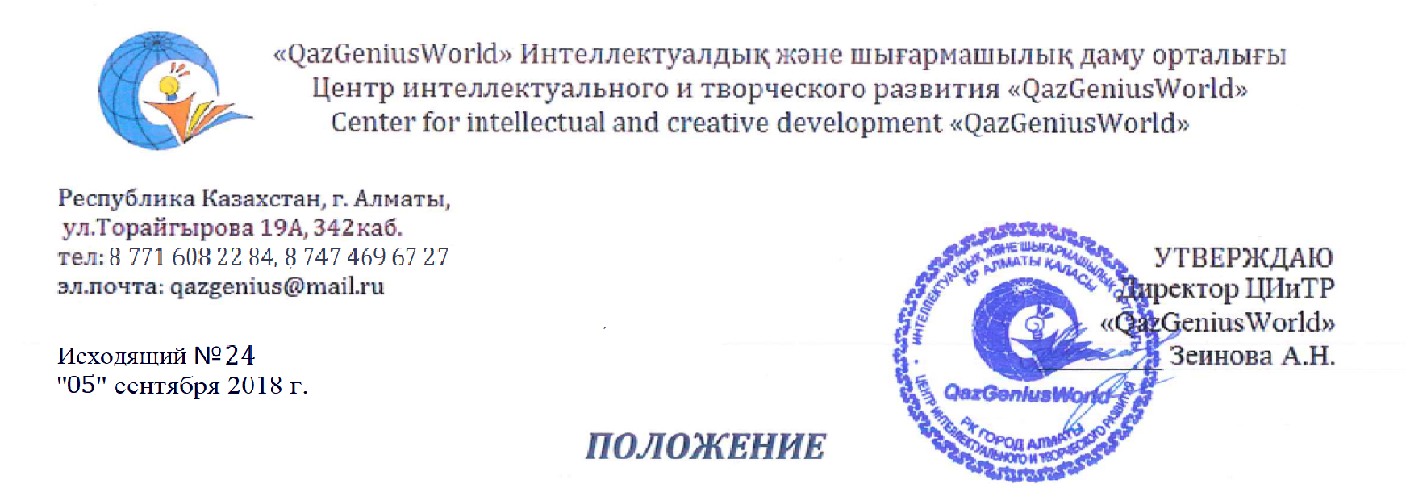***О I Республиканской предметной олимпиаде***

***для школьников и студентов***

*(Дистанционной форме, 1 сезон: с 05.09 по 10.11.2018г.)*

1. ***Основные цели и задачи конкурса***

* *Цели конкурса:*
* *развитие у школьников и студентов интереса к самостоятельным занятиям за рамками общеобразовательных программ;*
* *Задачи конкурса:*
* *выявление наиболее одаренных школьников и студентов;*
* *развитие интереса учащихся к изучаемым дисциплинам;*
* *совершенствование учебного процесса и вне учебной работы;*
* *проверка эрудиции и базовых знаний;*
* *организация досуга учащихся в свободное от учебы время;*

1. ***Организация и проведение олимпиады***

* *Олимпиада проводится в дистанционной форме по следующим предметам:*
  + *Математика;*
  + *Химия;*
  + *Физика;*
  + *Информатика;*
  + *Биология;*
  + *География;*
  + *Всемирная история;*
  + *История Казахстана;*
  + *Казахский язык;*
  + *Русский язык;*
  + *Английский язык;*
  + *Казахская литература;*
  + *Русская литература.*
* *Участие в олимпиаде является добровольным.*
* *Принять участие могут учащийся 1-11 классов образовательных учреждений, студенты колледжей и студенты ВУЗ-ов 1-го курса.*
* *Рабочие языки олимпиады: казахский, русский и английский.*
* *Содержание заданий тестов разрабатывается учителями-предметниками в соответствии  
  с особенностями каждого учебного предмета;*
* *Олимпиадные задания высылается в течение трех рабочих дней после оплаты оргвзноса.*
* *Результаты проведенной олимпиады объявляются участникам не позднее трех рабочих дней после ее проведения.*
* *Для участия в олимпиаде необходимо отправить на электронный адрес qazgenius@mail.ru следующие данные:*
* *заявку на участие (Приложение 1);*
* *копию документа,**подтверждающе-го факт оплаты.*

***После подачи заявки нужно связаться с оргкомитетом по указанным телефо-нам и узнать, поступила ли Ваша заявка.***

* *Оплата орг. взноса производится по принципу "Один участник (по одной теме)- один взнос".*

*Стоимость участия* ***700 тенге***

1. ***Подведение итогов и награждение***

* *Участники, не вошедшие число победителей, получают электронные сертификаты.*
* *Победители (1 место) и призёры (2 и 3 место) олимпиады награждаются дипломами I, II, III степеней.*
* *Руководитель, подготовивший более 7 участников, награждается специальной грамотой оргкомитета конкурса.*

***Расчетный счет организатора:***

***ЧУ «Лига профессиональных медиаторов Казахстана»***

***Центр интеллектуального и творческого развития «QazGeniusWorld»***

***БИН: 171140007234***

***ИИК: KZ046017131000056172***

***БИК: HSBKKZKX***

***КБЕ: 17***

***КНП: 861***

***Банк: АО "Народный банк Казахстана"***

***РК, г.Алматы, ул.Торайгырова ,19А***

***Контактная информация:***

*Республика Казахстан, г. Алматы,*

*ул.Торайгырова 19А, 342 каб.*

*Тел: 8 771 608 22 84, 8 747 469 67 27*

*эл. почта:* [***qazgenius@mail.ru***](mailto:qazgenius@mail.ru)

***Приложение 1*** *(форма заявки)*

Директору ЦИиТР

«QazGeniusWorld»

Зеиновой А.Н.

От_____________________

Заявка

на участие в республиканской предметной олимпиаде по________________

|  |  |  |  |  |  |  |
| --- | --- | --- | --- | --- | --- | --- |
| № | ФИО участника | Класс, курс (язык обучения) | Наименование и адрес учебного заведения | ФИО руководителя | Телефон и эл.почта руководителя, | Телефон участника |
| 1 |  |  |  |  |  |  |
| 2 |  |  |  |  |  |  |
| 3 |  |  |  |  |  |  |

Дата подачи заявки: «____»_________________ 20____ г.